附件五 教育部獎助辦理技專校院提升學生外語能力專案計畫期中（末）報告撰寫格式
一、 說明
(一) 教育部訂定獎助辦理技專校院提升學生外語能力專案為求專案落實及執行成效，特定期中（末）報告之撰寫格式，以利作業。
(二) 本格式說明為統一獎助專案計畫考報告之格式，作為撰寫之參考。
二、 內容格式：依序為封面、摘要、目錄、報告內容、附錄。請確實依順序及格式編製，以利編印成冊，並將納入爾後申請補助之參考。
(一) 報告封面：格式如附件。
(二) 目錄：包含：1.表目錄 2.圖目錄 3.章節目錄 4.附錄，格式如附件。
(三) 摘要及關鍵詞（Keywords）。
(四) 報告內容：包含：1.前言 2.計畫目的 3.執行經過 4.計畫執行初步成果 5.重要發現及主要建議意見：請以表格或條列式分項條述內容（含做法及理由），可分「立即可行建議」、「中長期建議」。 6.附錄：包含：(1)會議紀錄 (2)照片 (3)其他相關資料 (4)參考書目。
(五) 頁碼編寫：請對摘要及目錄部分用羅馬字I、II、III……標在每頁下方中央；報告內容至附錄部分請以阿拉伯數字1.2.3.……順序標在每頁下方中央。
(六) 附表及附圖可列在文中或附錄，各表、圖請說明內容。
(七) 裝訂格式：一律在左上角打釘。
三、 打字編印注意事項
(一) 用紙
使用A4紙，即長29.7公分，寬21公分、雙面影印。
(二) 格式
請使用Microsoft Word編輯軟體、中文打字規格為每行繕打（行間不另留間距），英文打字規格為Single Space，邊寬上下各為2.54公分、左右各為3.17公分，行高為單行間距。
(三) 字體
報告之正文以中文撰寫，使用標楷體，字體大小請以12級為主。
四、 請將期中（末）報告紙本函送至教育部，專案報告之電子檔（檔名：<<校名簡稱_計畫名稱>>.doc）email至本部指定承辦單位電子郵件信箱，並列印紙本4份寄至本之指定承辦單位。如果檔案太大以致無法使用email寄送，請燒錄於光碟，併紙本資料郵寄。

附件五之一
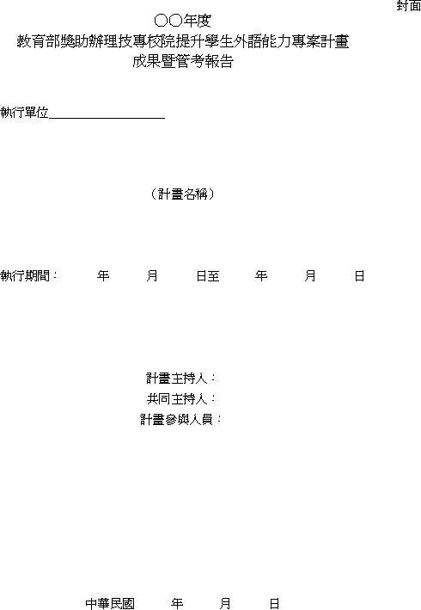

附件五之二 教育部獎助辦理技專校院提升學生外語能力專案計畫成果自評表填寫說明
一、 前言
教育部技職司為加強考核技職教育提升學生外語能力專案計畫之執行成效，並蒐集彙整各校執行專案計畫之經驗及建議事項，特訂定專案計畫成果自評表格式，由計畫執行單位填寫後併同專案期末成果報告繳交，以利檢核並持續推動及落實提升學生外語能力工作。
專案計畫成果自評表將與專案計畫成果報告一併送審，所得評分將作為爾後各校申請辦理獎助技專校院提升學生外語能力計畫之參考。自評表部份資料將公佈於教育部技職司相關網站，供其他學校參考，請務必詳實填寫。
二、 填寫自評表一注意事項
(一) 計畫名稱︰XX年度核定之專案計畫名稱
(二) 計畫主持人︰實際執行之計畫主持人，請填寫姓名、連絡電話及E-mail Address
(三) 績效執行
１、 計畫預定執行工作︰原計畫書內提出之預訂執行工作
２、 實際執行情形：原計畫書內提出之預訂執行工作之達成情形
３、 未達成項目：原計畫書內提出之預期目標中未達成之項目及未達成之原因
(四) 行政配合：（以本部核定公文日期為準）
１、 本部撥款時間：依據公文發出日期據實塡據
２、 經費完成核結日期：依據經費完成核結公文發出日期據實塡據
３、 期中報告備查日期：依據專案執行之期中報告公文發出日期據實塡據
４、 期末報告備查日期：依據專案執行之期末報告公文發出日期據實塡據
５、 資料上網建置情形：依據資料上網建置完成公文發出日期據實塡據
(五) 預算執行：
１、 本部核定補助款：本部實際核定補助款項
(１) 支用金額：本部核定補助款之支用額度
(２) 執行率：支用金額 ÷ 本部核定款之百分比率
２、 學校實際配合款：學校實際提供之配合款項
(１) 支用金額：學校實際配合款之支用額度
(２) 執行率：支用金額 ÷ 學校實際配合款之百分比率
３、 計畫總金額：為本部核定補助款+學校實際配合款之總額
(１) 支用金額：計畫總金額之支用額度
(２) 執行率：支用金額÷計畫總金額之百分比率
(六) 計畫成果自評︰針對執行專案計畫之成效，檢討計畫經費之運用情形、計畫對學校或參與學校之助益、計畫對教師教學研究及學生學習成效之提升等綜合意見（詳後負）。
１、 具體成果或貢獻：
(１) 因專案計畫之執行，使學校、教師或學生獲益之具體事實
(２) 並請詳塡下列附表
２、 執行困難與建議：針對計畫執行過程中是否遭遇困難，其解決方式為何？此部份將於彙整後上網作為經驗分享。
３、 未來可改善之處：針對計畫執行過程檢討是否有可以改進之處。
(七) 本自評表一二之電子檔併同專案成果報告之電子檔email至本部指定承辦單位電子郵件信箱，並列印紙本4份由計畫主持人及校長簽章後，郵寄至本部指定承辦單位，2份函送教育部（併期末成果報告）。

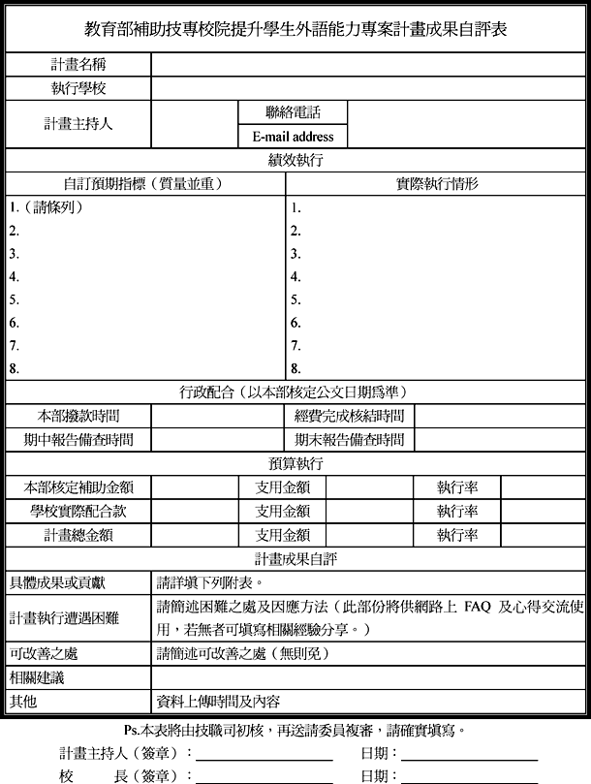

英語檢定相當於歐盟CEF英語能力A2級以上
通過率資料表
年度月份 | 各類英語檢測 | 級別 | 校內／校外 | 參加人數 | 通過人數 | 通過率 | 系所別
94/ |  | A2
95/ |  | B1
96/
備註：各類英語檢測與歐盟CEF英語能力對照，請參看各類英語檢定網站公告。

補救教學
年度月份 | 實施期間 | 開班班數 | 參加人數 | 開班前平均成績 | 開班後平均成績 | 問題與改進策略
94/
95/
96/

規劃推動各項外語及其他外語教學改進方案及教學實驗
方案名稱 | 執行金額 | 參加人數 | 執行時數 | 滿意度 | 教學方案或實驗內容 | 問題與改進策略

規劃辦理全面性外語營相關活動
方案名稱 | 參加人數 | 執行時數 | 滿意度 | 活動內容細節 | 問題與改進策略

引進外籍師資名單與計畫資料表
聘任期間 | 國際交流學校／單位 | 教師  姓名 | 最高學位 | 課程名稱／語言 | 課程簡述（100字） | 問題與建議

外語學習空間使用率資料表
實施期間 | 計畫名稱 | 每週設備使用時數 | 使用率%（每週使用時數 ÷ 40）
備註：95年起停止補助本項計畫，各校仍請提供以利委員參酌。
附註：表格若不敷使用，請自行延長或影印

外籍生英語授課學程開設及配套計畫表
實施期間 | 科系 | 課程名稱 | 學分數 | 上課學生數 |  | 具體配套措施（100字） | 滿意度 | 問題與改進策略
 |  |  |  | 外  籍  生 | 本  地  生 | 具體配套措施（100字） | 滿意度 | 問題與改進策略

經費支用比例
項目 | 本部／學校配合款額度 | 支用額度 | 支用%
經常門
人事及業務費
資本門
（設備儀器）
本部補助款之支用部份應達90%以上。學校配合款部分應依原提報本部支用之額度覈實支出，否依規定得停止下年計畫申請。

技專校院雙語環境建置情形（請打勾）
項目 | 已完成 | 招摽中 | 規劃中 | 照片範例 | 備註
一、機關銜牌
二、各單位辦公場所標示牌
三、公共服務場所標示及符碼牌
四、員工職名牌及識別證
五、安全警告標示及符碼牌
六、樓層配置圖
七、平面配置圖
八、服務時間告示牌
九、學校簡介
十 、對外宣導出版品
十一、 其他雙語設施（如英語網站等，請於備註欄說明）

